**인공지능과블록체인 - Project 2**

**I. Description of The Problem**

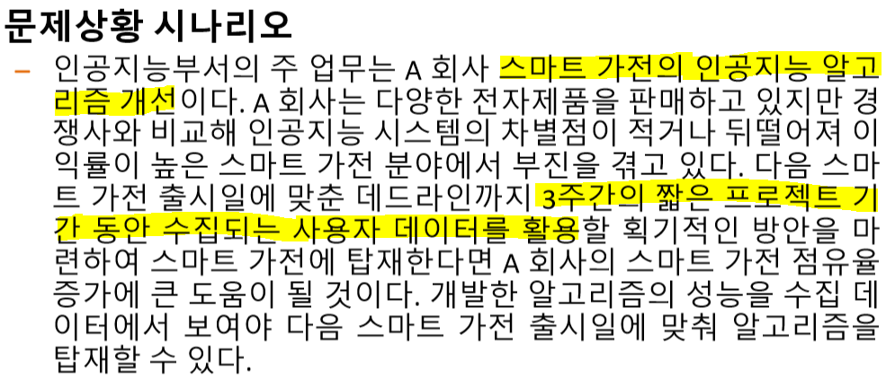

- 문제 상황

1) 3주간의 짧은 프로젝트 기간 동안 수집되는 사용자 데이터를 활용

2) A회사의 인공지능부서 엔지니어로 참여

- 문제 접근

3주간 수집되는 사용자 데이터를 활용하여 가전의 기능 및 편의성을 획기적으로 높일 수 있는 방안을 위하여 대상 가전을 선정하였습니다. 냉장고, TV. 밥솥등 하루 사용횟수가 1회 이상인 제품을 우선적으로 선별하였고 그중 사용 시간이 가장 많고 데이터 수집이 용이한 TV를 대상 가전으로 선택하였습니다. 주어진 문제 상황을 고려하여, 사용자의 시청 채널을 기반으로한 채널 스킵 기능과 채널 추천 기능을 구현하고자 합니다.

**II. 데이터셋**

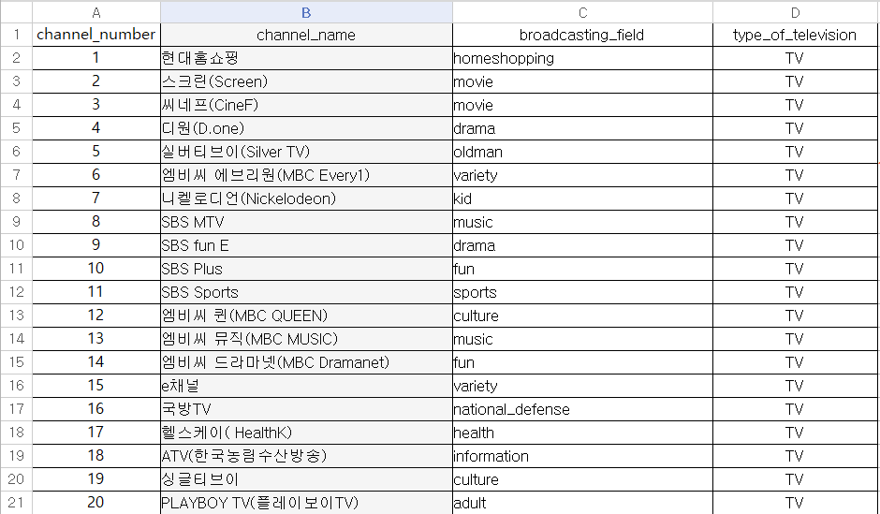

출처 : 공공데이터포털(www.data.go.kr)

채널에 관련된 프로젝트를 진행하기 위해서 “채널”에 대한 정보가 주어진 데이터 셋을 찾는 것이 우선이었습니다. 이에 대해 여러 사이트들을 찾아본 결과, 위 사이트에서 현재 여러 방송국에서 송출하고 있는, 실제 TV에서 방영되는 채널들의 데이터 값들을 얻어오게 되었습니다. 그리고 총 274개의 채널들에게 임의의 번호들을 주었고, 1차 분류를 하기 위해 17개의 대분류로 나누었습니다.

**III. 구현계획**

State : 채널

Action : 사용자가 선호 채널을 선택함

Reward : 선호채널 표시(빈별 -> 노란별) 출력

State2 : 채널

Action2 : 사용자가 선호 채널을 시청

Reward2 : 시청시간

1) 사용자에게 장르 출력

2) 사용자가 장르에 선호도 입력(0~5)

3) 선호장르에 따른 1차 채널 분류(채널 스킵)

4) random 함수를 사용하여 Q를 초기화

5) 1차 분류를 토대로 학습 시작

6) 1차 분류된 채널을 기반으로 2차 분류 시작(가상의 사용자 정의)

7) 2차 분류를 토대로 학습 시작

8) 지속적으로 채널 업데이트

9) 선호하는 채널 감상

**Ⅳ. 기대효과**

TV를 볼 때 많은 사람들이 선호하는 채널로 가기 위해 불필요한 채널을 넘기며 시간을 소비합니다. 저희는 사람들 개개인의 취향에 맞추어 채널을 분류하여 선호채널을 제외한 나머지 채널을 스킵함으로써, 편의성 개선과 낭비되는 시간을 줄이고자 합니다.